**Lokalita Bukovanská – zadání pro develop. – spolupráce nebo prodej lokality k výstavbě – stanovení podmínek – pracovní verze**

**1. Cíl zadání**

Cílem je vybudování území lokality Bukovanská, dotvoření území polyfunkční městskou strukturou, bytové zástavby a stanovení dopravní a technické infrastruktury a občanské vybavenosti a vymezit veřejné prostranství. Cílem je vytvořit podmínky pro vyvážený a udržitelný rozvoj dané lokality s ohledem na budoucí navýšení počtu obyvatel, záměry soukromých investorů, stanovení limitů budoucí výstavby a umístění odpovídající veřejné vybavenosti a služeb.

**2. Řešené území**

Řešené území je o velikosti cca 9 ha a nachází se v západní části katastrálního území města Kyjova při silnici II/432. Zejména se jedná o pozemky ve vlastnictví města Kyjova a pozemky soukromých subjektů, které nyní slouží pro zemědělskou výrobu. V dané lokalitě se nyní nenachází žádné stavby, pouze inženýrské sítě. Terén je mírně svažitý, v sousedství se nachází areál nemocnice.

Územním plánem se jedná o plochy pro bydlení (Z1 Bi), plochy smíšené obytné (Z3 SO) a plochy sídelní zeleně (Z5 Zi) s plochy veřejného prostranství (Z7, Z8, Z9 PV). Dále se zde jedná o plochy zemědělské specifické – rekreační (PD).

*Výřez z ÚP*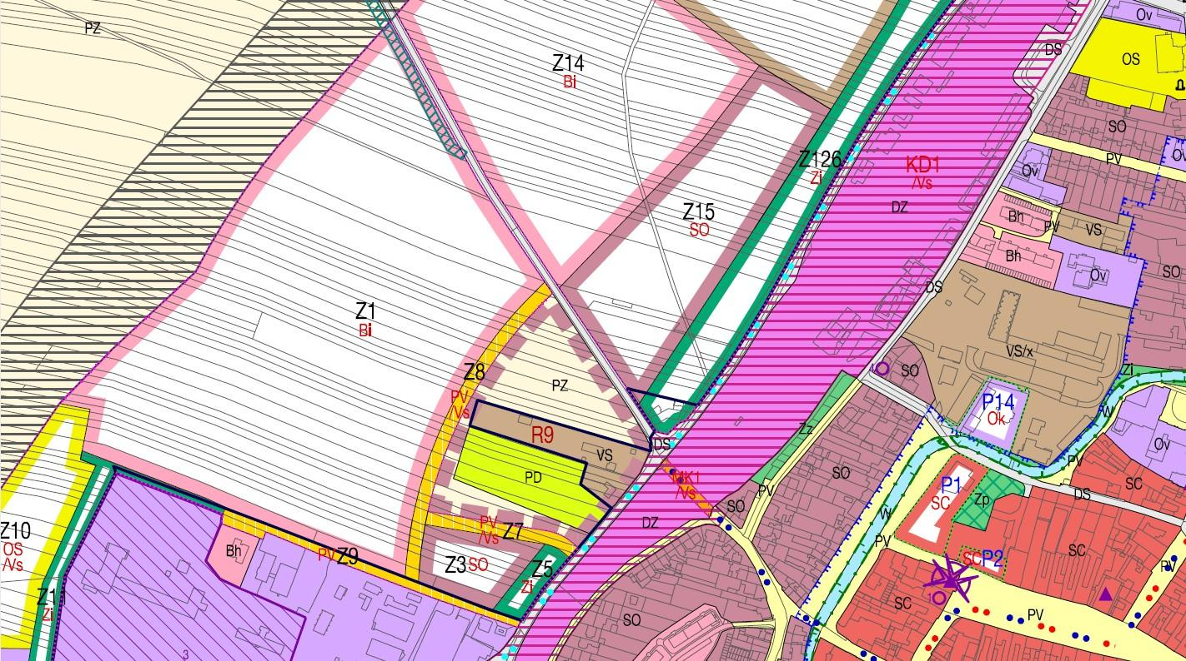

*Majetková mapa – pozemky města*

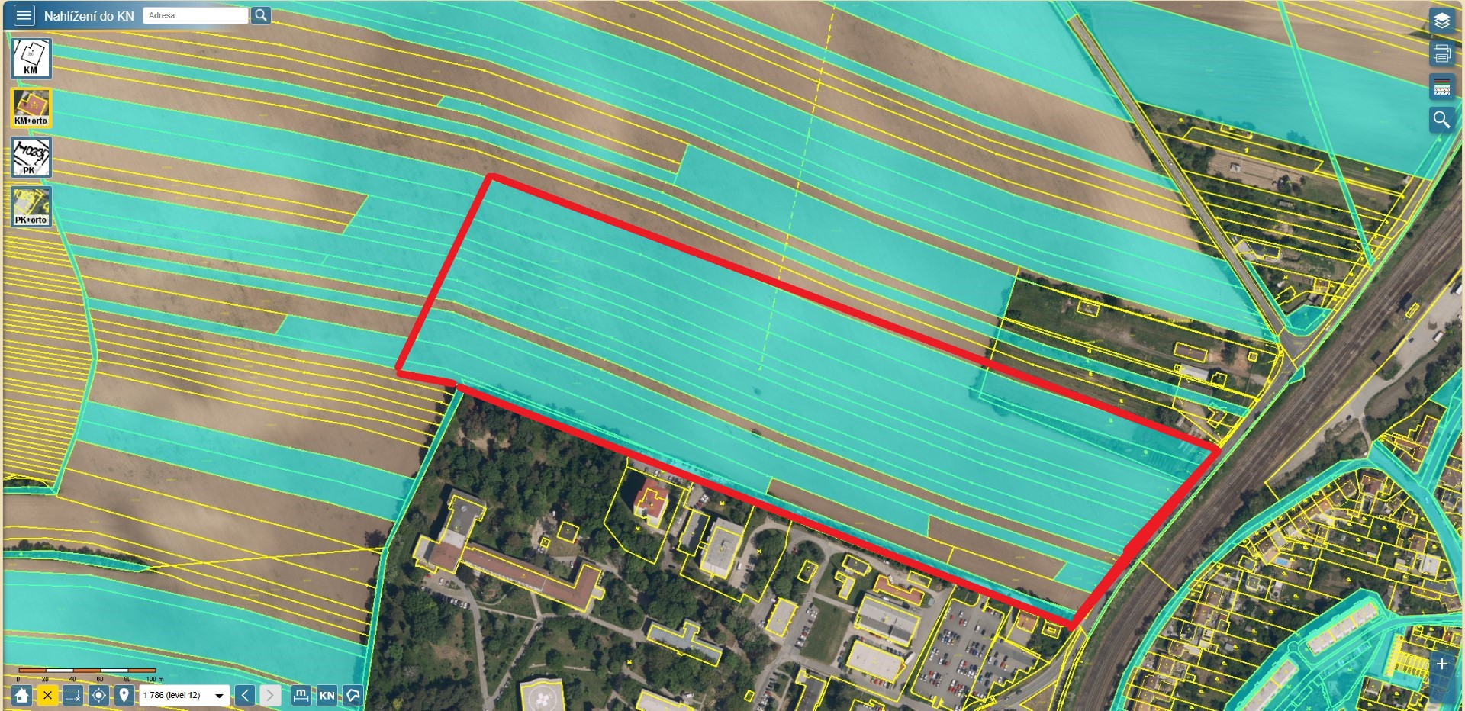

**3. Majetková část – podmínky**

Město Kyjov v roce 2020 bezúplatně získalo do svého vlastnictví pozemky parc. č. 4044/291 a 4044/289, které dříve byly ve vlastnictví České republiky – Státního pozemkového úřadu.

Dle podmínek ve smlouvě o bezúplatném převodu č. 1005992024, jejímž předmětem je pozemek parc. č. 4044/289, se musí zachovat účel převodu 10 let – zastavění veřejně prospěšnou stavbou a stavbou pro bydlení (označení 3, 4). Dle podmínek ve smlouvě o bezúplatném převodu pozemku (označení 1) se zřízením služebnosti stezky a cesty č. 1002991924 pro pozemek parc. č. 4044/291 se musí zachovat účel převodu na 10 let – realizace veřejné zeleně, popř. související dopravní infrastruktura a dále je zde zřízeno věcné břemeno pro přístup a příjezd na zbývající pozemky SPÚ, které městu nebyly převedeny. Pozemek parc. č. 4044/290 je v majetku Státního pozemkového úřadu, který umožní vybudování pouze místní komunikace na základě smlouvy. Zde je nutná komunikace se Státním pozemkovým úřadem. Pozemky označené č. 5, 6, 7 a 8 zůstávají ve vlastnictví Státního pozemkového úřadu, nelze převést.

Dále se v lokalitě nachází pozemky parc. č. 4044/3, 4044/48 ve vlastnictví společnosti CENTRUM KYJOV s.r.o. a pozemek parc. č. 4044/87, jehož spoluvlastníky jsou Ludvík Bystřický a Marta Bystřická (1/2) a Karel Forman (1/2). Zde je podmínka, že vlastníci těchto nemovitostí dostanou v rámci reparcelace svých pozemků pozemek úměrně k velikosti svých původních nemovitostí v dané lokalitě.

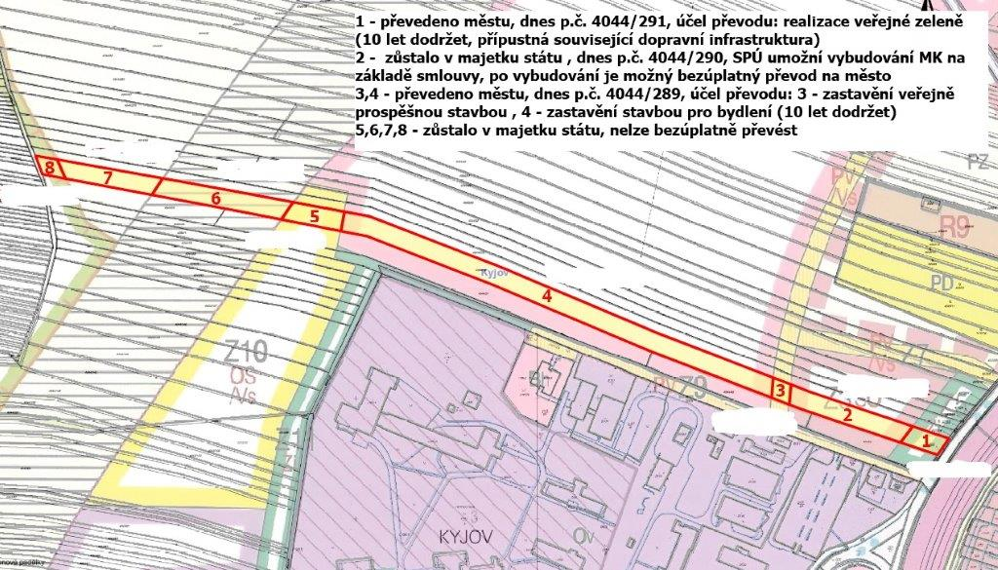

**4. Požadavky na obsah řešení**

Respektovat vymezené hodnoty území, veškeré děje, činnosti a zařízení musí zachovat kvalitu urbanistického, architektonického a přírodního prostředí, nesmí zde být umístěny stavby, které by znehodnotily svým architektonickým ztvárněním, objemovými parametry, vzhledem, účinky provozu a použitými materiály hodnoty území, jejich prostředí a estetické působení v prostoru sídel a krajiny.

**5. Využití území – regulační podmínky**

Urbanistická struktura - pro zájmové území bude řešeno zejména následující:

* parcelace ploch, plochy pozemků, podíl zastavěnosti
* stanovení podmínek pro umístění a prostorové uspořádání zástavby:
* forma zástavby rozdělena na 3 části - polyfunkční zástavba, bytová zástavba a zástavba v RD
* charakter zástavby je zastoupen dvěma typy – otevřená (volně stojící zástavba) a sevřená (řadová zástavba). V případě dohody je možno tento stav samostatně posoudit a stanovit odlišnou formu zástavby. Tento případ je nutno písemně zdokumentovat dle příslušných ustanovení stavebního zákona a předpisů souvisejících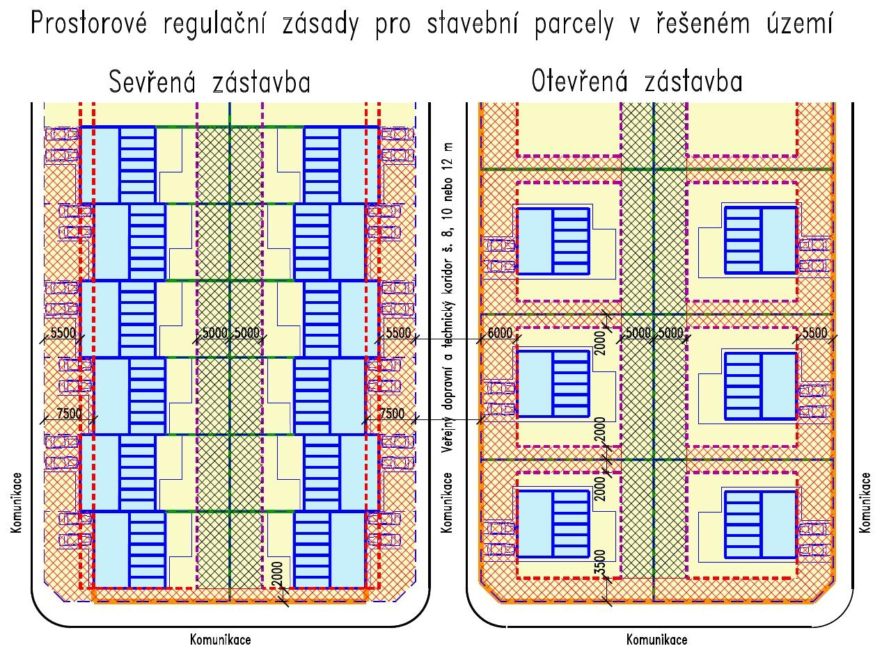

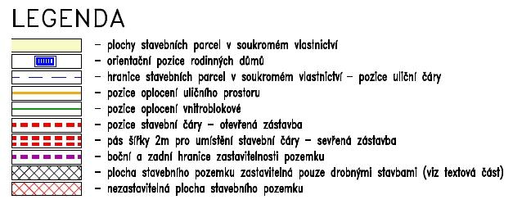

* podmínky pro umístění zástavby na pozemcích:
* respektovat podmínky prostorového uspořádání u navržených ploch,
* výšková regulace zástavby - maximálně však 4 NP + podkroví nebo další podlaží (5 NP) za podmínky, že bude řešeno vhodným architektonickým ztvárněním (např. ustupující podlaží…) a nedojde k narušení hodnot území.
* stavební čáry a uliční čáry jsou jasně definovány, před uliční čáru může předstupovat a je přípustná pouze střešní římska s okapem a svody uličního sedla sedlové střechy, případně samonosná stříška bez podpor nad vstupem, případně kryté parkovací stání pro 1 osobní automobil. Krytým parkovacím stáním se rozumí zastřešená konstrukce s maximálně jednou boční samonosnou stěnou z lehké konstrukce. Do této stavební čáry bude umístěna hlavní a dominantní hmota objektu rodinného domu. **Není přípustná** menší předsazená hmota objektu.
* zadní maximální hranice zastavitelnosti pozemku souvislou hlavní hmotou objektu RD na 5 m od zadní společné hranice pozemků v bloku – v tomto pásu přípustné pouze doplňkové stavby k hlavnímu objektu RD.
* min. odstupy od společných majetkových hranic jsou stanoveny na 2m mezi stavebními parcelami a 3,5m od boční hranice s VP.
* nová výstavba v navrhovaných zastavitelných plochách a plochách přestavby smí být prováděna až po vybudování inženýrských sítí s napojením na stávající sítě, především na splaškovou kanalizaci a vodovod; tam, kde stávající sítě nejsou vybudovány, je nutno řešit likvidaci splaškových vod s ohledem na konkrétní navrženou zastavitelnou plochu už s první stavbou v této ploše.
* respektovat vymezené hodnoty území, veškeré děje, činnosti a zařízení musí zachovat kvalitu urbanistického, architektonického a přírodního prostředí, nesmí zde být umístěny stavby, které by znehodnotily svým architektonickým ztvárněním, objemovými parametry, vzhledem, účinky provozu a použitými materiály hodnoty území, jejich prostředí a estetické působení v prostoru sídel a krajiny
* nutnost prověření hlukové zátěže
* je doporučeno zástavbu v lokalitě řešit tak, aby do volné krajiny byly situovány zahrady a zeleň
* způsob zastřešení
* Střechy RD u otevřené i sevřené zástavby budou řešeny jako ploché o maximálním sklonu do 3°, pultové a sedlové střechy s hřebenem rovnoběžným se stavební čarou nad hlavní hmotou objektu o minimálním sklonu 20°.
* Střechy RD u otevřené zástavby budou v případě využití podkroví či půdního prostoru řešeny jako sedlové nebo valbové s hřebenem nad hlavní uliční hmotou objektu rovnoběžným se stavební čarou; sklon střech v tomto případě je stanoven na min. 20°.
* **Nepřípustné** jsou střechy mansardové a stanové, lesklé střešní krytiny a krytiny typu bonský šindel.
* řešení parkování vozidel
* Nejsou povoleny jakékoliv úpravy povrchů veřejného prostoru pro účely zřizování dalších parkovacích míst či ho pro parkování neřízeně využívat. V rámci výstavby objektu rodinného domu musí investor zabezpečit parkování a odstavování vozidel následovně:

Otevřená zástavba:

1. minimálně 1 parkovací stání v garáži rodinného domu či krytém parkovacím stání vedle objektu rodinného domu (dle stavebně technického řešení objektu RD) a
2. minimálně 1 parkovací stání uvnitř parcely vedle hlavního objektu RD a bočním oplocením na vnitřních zpevněných plochách v majetku stavebníka a
3. minimálně 1 parkovací stání v rámci zbytkového prostoru parcely před objektem rodinného domu a oplocením na pozemku v majetku stavebníka

Sevřená zástavba:

1. 1 parkovací stání v garáži rodinného domu nebo
2. u vnitřních RD minimálně 2 parkovací stání před objektem rodinného domu a uliční majetkovou hranicí na pozemku v majetku stavebníka a
3. u krajových rodinných domů 1 parkovací stání vedle hlavního objektu RD za bočním oplocením na vnitřních zpevněných plochách a
4. minimálně 1 parkovací stání před objektem rodinného domu a uliční majetkovou hraní na pozemku v majetku stavebníka

* parkovací stání bude realizováno z betonové dlažby zabezpečující zasakování srážkových vod.
* při hromadné výstavbě nových bytů se vyžaduje vybudování minimálně jednoho odstavného stání na jednu bytovou jednotku.
* materiálové a barevné řešení bude odpovídat charakteru příměstské zástavby, zejména použití střešní krytiny, barevnost fasád, barevnost otvorových prvků a podobně. Nepřípustné jsou křiklavé a syté barevné odstíny fasád.
* možnosti dalšího příslušenství v podobě zejména:
* doplňkových staveb - výstavba doplňkových staveb ke stavbě rodinných domů v řešené lokalitě bude podléhat ustanovením územního plánu obce a ustanovení § 21 vyhlášky č. 501/2006 Sb.
* oplocení
* v pozici majetkoprávních hranic stavební parcely,
* oplocení před stavební čárou není přípustné,
* u krajových objektů je možné pozemky oplotit v pokračování stavební čáry objektů RD,
* ve dvorní části za objektem RD je možno pozemky oplotit v zadní a boční poloze do majetkoprávní hranice,
* oplocení do veřejného prostranství a koridorů bude maximální výšky 1,4 m od upraveného terénu, který bude ve stejné úrovni jak z venkovní, tak z vnitřní strany oplocení,
* v obou typech zástavby je možné zaplocení do ploch krajinné zeleně a sousedních zahrad stavebních parcel, které bude vycházet ze situace a z dohody vlastníků těchto pozemků,
* oplocení bude mít tvaroslovný charakter stejný jak hlavní hmota rodinného domu (materiály, měřítko, barevnost, rytmus apod.),
* není přípustné oplocení z neprůhledných velkoplošných prefabrikovaných dílců.

*Graficky vyjádřené některé prostorové a situační regulační zásady*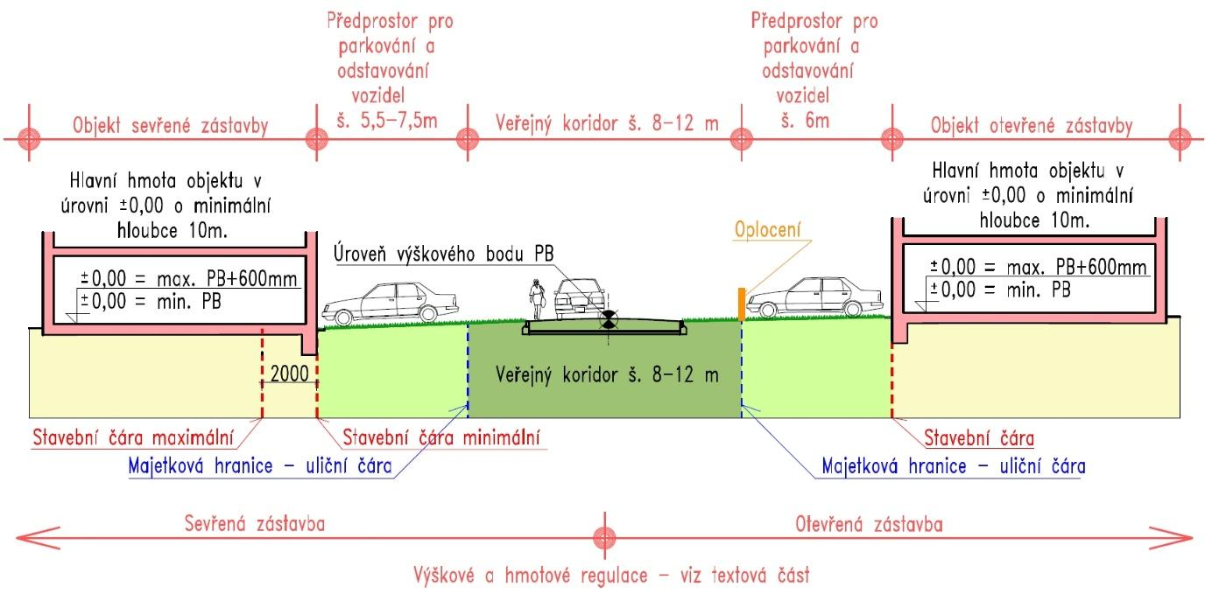

Veřejné prostranství a zeleně - pro zájmové území bude řešeno zejména následující:

* podporu a rozvoj komunitního života
* regenerace kvality s předpokladem sociálních kontaktů – např. obchodní ulice, tržnice, odpočinkové plochy pro oddych, místa pro setkávání občanů aj.
* vymezit plochy pro společenskou a rekreační funkci
* výsadbu zeleně tak, aby tato navazovala na systém zeleně v okolí, při výsadbě preferovat domácí dřeviny
* realizovat dostatečný počet veřejných parkovacích míst
* šetrné hospodaření s dešťovými vodami s ohledem na geologické poměry území, jejich zachycování, zasakování a zpětné využití
* umístění a pohledové odclonění nádob pro svoz komunálního odpadu, prověřit variantu podzemních kontejnerů na odpad

Dopravní infrastruktura – pro zájmové území bude řešeno zejména následující:

* stanovení systému dopravní obsluhy tak, aby tento odpovídal charakteru území
* obsluha zastavitelných ploch Z1, Z3, Z5 bude napojena z ulice Pod Kohoutkem, která bude v rámci přípravy realizace v této lokalitě revitalizována dle potřebných šířkových a technických požadavků.
* příjezd bude řešen v koridoru veřejného prostranství v šířce min. 12m a v prostoru pozemků budoucí zástavby bude řešen hlavní uliční prostor pro obsluhu celé lokality.
* komunikace bude dvoupruhová obousměrná.
* ve vhodných místech budou podél komunikace navržena podélná a kolmá parkovací stání.
* hlavní řády potřebných inženýrských sítí budou řešeny v uličním prostoru v komunikaci dle požadovaného šířkového a technického řešení.
* obslužné místní komunikace pro napojení vlastních nově vzniklých parcel pro výstavbu RD budou v šířkách veřejného prostotu od 8 – do 10 m.
* na konci zástavby bude zřízeno obratiště s tím, že výhledově bude v rámci dalších záměrů možno pokračovat s napojením nových ploch – současně je toto neuzavření možným propojením do krajiny.
* vozovka komunikace bude navržena s živičným krytem, parkovací stání s krytem z betonové dlažby zabezpečující zasakování srážkových vod
* navrhnout optimální napojení ploch na stávající komunikační síť města řešení křižovatky nově vzniklé místní komunikace a krajské silnice II/432 - respektovat stabilizované a navržené plochy dopravní infrastruktury
* vymezené pro průchod silnic I. až III. třídy
* mimoúrovňové křížení se železnicí
* řešení přístupu k zastávkám hromadné autobusové dopravy (v obou směrech)
* dopravní dostupnost pro pěší a cyklisty (MK1) – propojení centra a dané lokality – chodníky o šířce 1,6m,
* řešit parkování v území, nepřípustné jsou parkovací stání, odstavná stání a garáže pro nákladní automobily a autobusy a pro přívěsy těchto nákladních vozidel v plochách pro bydlení

Technická infrastruktura – bude kladen důraz na řešení, které bude dlouhodobě udržitelné a ohleduplné k životnímu prostředí. Pro zájmové území bude řešeno zejména následující:

* koncepce hospodaření s dešťovými vodami
* řešit kanalizaci lokality - je navržena oddílná kanalizace, ostatní zastavitelné plochy budou napojeny v návaznosti na stávající systém kanalizace
* řešit odtokové poměry v území
* vyřešení střetů tras vodovodu a nadzemního vedení VN, vyřešit přeložky inženýrských sítí
* síť veřejného osvětlení
* místa pro odpady (varianta podzemních kontejnerů, popř. hnízda na TKO)
* ochrana proti riziko hluku

**Etapizace**

Studie prověří vzájemnou podmíněnost staveb či opatření v řešeném území a vyplyne-li potřeba, bude navržena etapizace výstavby či navrhovaných opatření. Je nutnost předložit harmonogram etapizace.

**Vztah k územně plánovací dokumentaci a koncepčním dokumentům města**

Pro realizaci záměru v dané lokalitě je nutná studie – bude součástí záměru města.

Při zpracování územní studie budou respektovány základní zásady území obsažené v koncepci platného územního plánu města Kyjova.

V platném ÚP je uvedeno, pro Bi (Z1), následující:

***Hlavní využití***

* Pozemky staveb pro bydlení v rodinných domech.

***Přípustné***

* pozemky související dopravní a technické infrastruktury
* pozemky veřejného občanského vybavení
* pozemky veřejných prostranství, sídelní zeleně

***Nepřípustné***

* nepřípustné je využití pro všechny druhy staveb, zařízení a činností, jejichž negativní účinky na veřejné zdraví v souhrnu kumulativních vlivů překračují imisní hygienický limit stanovený v prováděcích právních předpisech pro stávající chráněné prostory definované právními předpisy na úseku ochrany veřejného zdraví resp. ochrany zdraví před nepříznivými účinky hluku a vibrací a na hranici ploch s možností situovat chráněné prostory vymezené v územně plánovací dokumentaci, nebo takové důsledky vyvolávají druhotně

***Podmíněně přípustné***

* komerční občanské vybavení, služby, turistická infrastruktura za podmínky, že nedojde k narušení pohody bydlení
* další stavby a zařízení doplňující funkci bydlení, (např. doplňkové stavby ke stavbě hlavní, veřejná a soukromá hřiště, dětská hřiště, přístřešky, altány) za podmínky, že nesnižují kvalitu prostředí a pohodu bydlení ve vymezené ploše, jsou slučitelné s bydlením a slouží zejména obyvatelům v takto vymezené ploše.

V platném ÚP je uvedeno, pro PV, následující:

***Hlavní využití***

* Pozemky veřejných prostranství.

***Přípustné***

* náměstí, návsi, ulice s úpravami reagujícími na intenzivní pohyb pěších
* zastávky a zálivy hromadné dopravy
* cyklistické stezky, pěší stezky, odpočinkové plochy, dětská hřiště
* pozemky související sídelní zeleně
* pozemky související dopravní a technické infrastruktury

***Nepřípustné***

* nepřípustné je využití pro všechny druhy staveb, zařízení a činností, jejichž negativní účinky na veřejné zdraví v souhrnu kumulativních vlivů překračují imisní hygienický limit stanovený v prováděcích právních předpisech pro stávající chráněné prostory definované právními předpisy na úseku ochrany veřejného zdraví resp. ochrany zdraví před nepříznivými účinky hluku a vibrací a na hranici ploch s možností situovat chráněné prostory vymezené v územně plánovací dokumentaci, nebo takové důsledky vyvolávají druhotně

***Podmíněně přípustné***

* zařízení a aktivity přispívající k sociálním kontaktům, bezpečnému pohybu odpočinku osob (např. altány, veřejné WC, půjčovny sportovního vybavení, občerstvení s venkovním posezením, tržiště apod.) za podmínky, že svou funkcí a architektonickým výrazem odpovídají významu a charakteru daného prostoru
* podzemní garáže za podmínky, že vjezdy a výjezdy nenaruší pěší provoz a nevytvoří dopravní závadu

Dále budou také zohledněny a případně upřesněny další dokumenty

* budou dodrženy podmínky Státního pozemkového úřadu v rámci bezúplatných převodů nemovitostí – pozemky parc. č. 4044/290 a parc. č. 4044/291, oba v k.ú. Kyjov (podmínky stanoveny ve Smlouvě o bezúplatném převodu pozemku č. 1005992024 a ve smlouvě o bezúplatném převodu pozemku se zřízením služebnosti stezky a cesty).
* Budou dodrženy podmínky uvedené v Zásadách pro výstavbu na území města Kyjova.